IV МЕЖДУНАРОДНЫЙ КОНКУРС
ИССЛЕДОВАТЕЛЬСКИХ РАБОТ МОЛОДЫХ УЧЕНЫХ
HIGH-LEVEL RESEARCH
2021/2022

Секция: Общественно-научные дисциплины
Тема: Сравнительный анализ методов привлечения целевой аудитории Instagram

Климаева Юлия Юрьевна,

Кафедра: социальных наук и этнонациональных процессов
Философский факультет
ФГБОУ ВО «ОГУ имени И.С. Тургенева»

Научный руководитель: к.с.н., доцент кафедры социальных наук и этнонациональных процессов
Исаева Екатерина Юрьевна

2022
Дополняя бесплатные методы привлечения целевой аудитории Instagram платными, можно получить наиболее эффективный результат продвижения: большее число охватов и подписчиков. Несомненно, они требуют материальных вложений для проведения рекламной кампании: таргетинговая реклама и реклама у блогеров. Обычно эти расходы контролируются при регулировании таргетинговой рекламы, либо зависят от количества охватов и просмотров блогера, у которого приобретается реклама.
Разберем на примере тех же бизнес-аккаунтов @yanist, @alonushko и @motivator80lvl, как изменятся основные метрические показатели при совмещении различным методов привлечения целевой аудитории Instagram.
Выбрав такой способ привлечения аудитории, как написание лонгрида (рис. 14) на тему: «Почему это видео набрало 1.6 млн просмотров, а какие-то ролики не набирают ничего», для наибольшей популяризации поста, @yanist воспользовалась дополнительно и таргетинговой рекламой. На расход было потрачено 520 рублей и действовала она в течении 4 дней. Для ее настройки не было привлечено никаких SMM-специалистов, все было сделано владельцем профиля, который самолично выбирал подводящие критерии, основанные на различии место проживания, половозрастной структуры и т.д.

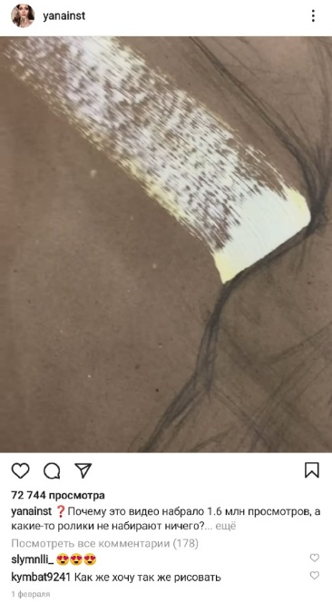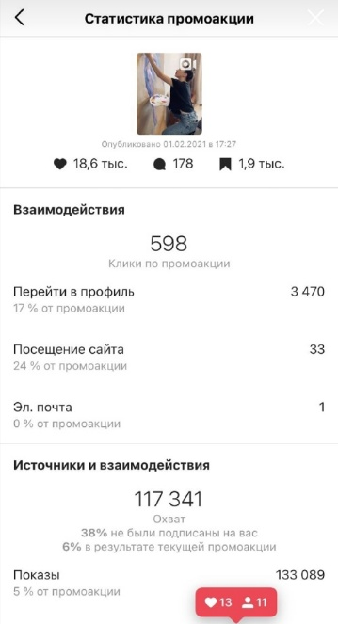

Рисунок 14 – Использование таргетинговой рекламы профилем @yanist
На основе данного метода были получены следующие основные метрики аналитики публикации:

- охват – 117341
- число показов – 133089
- лайки – 18600
- комментарии – 178
- сохранения – 1900
- вовлеченность – 20678.

Подводя итоги стоит сказать, что было охвачено 117341 аккаунтов, из которых 38% не были подписаны на данный профиль. Обратная связь выражена в форме 178 комментариев и 1900 сохранениях и 1 электронного письма. В дальнейшем для просмотра профиля перешло 3470 активных пользователей.
Проанализируем промоакцию (рис. 15):

Рисунок 15 – Результаты промоакции профиля @yanist

По данным промоакции бюджет был расходован на 100%. Исходя из этого получилось, что:
1. 6% (7040) охваченных аккаунтов пришли в результате текущей промоакции
2. 5% (6654) показов осуществлено в результате промоакции
3. 17% (590) перешедших в дальнейшем на страницу автора пользователей являются результатом эффективно проведенной промоакции
И в итоге, 44% охватов были осуществлены новыми лицами, количество которых составляет 51630, а количество новых подписчиков составило 243 пользователей.
Сравнивая полученные данные, в результате использование бесплатного метода/совокупности методов привлечения целевой аудитории получаются следующие сопоставления (рис 16):

Рисунок 16 – Сопоставление статистических показателей (охваты, количество новых подписчиков) бесплатных и платных методов привлечения целевой аудитории профиля @yanist

Количество охватов увеличилось в 1,1% раз, что составило на 15712 охваченных аккаунтов больше, чем при использовании только бесплатного метода привлечения целевой аудитории. Количество новых подписчиков возросло со 180 до 243, что составило прирост в 1,35%.
Что касается более общих статистических показателей, то также имеет место быть увеличению метрических показателей (рис. 17).

Рисунок 17 – Сопоставление статистических показателей (количество лайков, вовлеченность, посещение профиля) бесплатных и платных методов привлечения целевой аудитории профиля @yanist

Исходя из рисунка 17 можно сказать, что количество лайков увеличилось в 1,6% раз, их количество стало на 15712 больше; процент вовлеченности вырос в 1,09 раз; дальнейшее посещение профиля увеличилось в 1,9% количество раз, что составило на 1661 больше.
Таким образом, представленные статистические показатели в среднем увеличились в 1,57%. Это говорит о том, что таргетинговая реклама повлияла на продвижение поста, так как общее количество охватов увеличилось на 50%.
Рассчитаем такой дополнительный показатель, уровень вовлеченности пользователей на основе количества подписчиков:

$ER= \frac{18600+178}{200811}×100\%=9,35\%$, (6)

Следовательно, 9,35% людей заинтересовано в публикуемом контенте. Соотнося с таблицей «Вовлеченности аудитории по средним показателям ER», следует, что на численность аудитории 200 тыс. – 500 тыс. приходится процент равный 3,73. Полученный же процент вовлеченности поста в 2,5 раз превышает средний показатель. Если сравнивать с показателем, при применении только бесплатного метода привлечении целевой аудитории, то он также возрос на 3,55%. Значит, выбранная стратегия продвижения поста выбрана очень удачно.
Также рассчитаем показатель кликабельности поста CTR (Click Trough Rate), который поможет оценить эффективность проведенной рекламной деятельности.
$CRT=\frac{598}{133089}×100\%=0,5\%$, (7)

Малый процент кликабельности указывает на допущении некоторых ошибок в настройках. В дальнейшем, лучше проанализировать что не так и исправить ситуацию.
Также к таким платным методом привлечения внимания целевой аудитории, как таргетинговой рекламы, воспользовалась и @alonushko. Пост касается крайне интересной темы для людей, занимающихся рисованием на графическом планшете: «Стоит ли сначала нарисовать скетч карандашом, прежде чем приступить к работе над ним на планшете?» (рис. 18). Автор профиля дает виденье своего подхода к этому вопросу, подтверждая его рядом тезисов. Реклама действовала в течении 305 дней, а для ее настройки не было привлечено никаких SMM-специалистов, все настройки осуществлялись автором страницы.

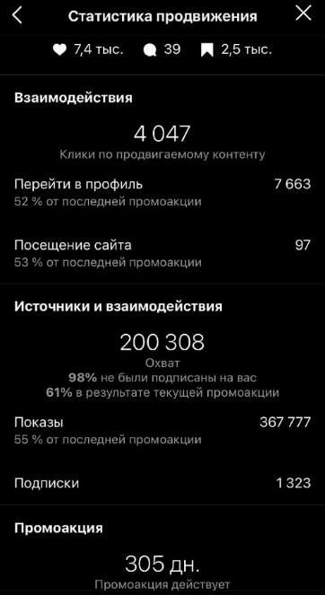
Рисунок 18 – Использование таргетинговой рекламы профилем @alonushko

На основе таргетинговой рекламы были получены следующие основные метрики аналитики публикации (рис.18):

- охват – 200308
- число показов – 367777
- лайки – 7400
- комментарии – 39
- сохранения – 2500
- вовлеченность – 9939.

Как итог, что было охвачено 200308 аккаунтов, из которых 98%, не были подписаны на профиль рекламируемого бизнес-аккаунта, а 61% (122187 охватов) пришли в результате текущей промоакции. Общее количество прироста новых подписчиков за данный период равно 1323. Количество показов также возросло до 367 777, из которых 55% (202277 показа) – результат таргетинговой рекламы. В дальнейшем в основной профиль рекламируемого аккаунта перешло 7663 человек, из которых 3985 (52% от общей массы) являются результатом промоакции. Обратная связь выражена в форме 39 комментариев, 2500 сохранениях.
По полученным статистическим данным таргетинговая реклама, как способ продвижения поста, была хорошо подобрана. Эта тенденция прослеживается и при вычислении более сложных показателей: уровне вовлеченности пользователей и показатель кликабельности.
Отражая уровень заинтересованность в контенте и показывает процент людей, которые проявили активность у поста(-ов) за период времени, оценим уровень ER (Engagement Rate):

$ER= \frac{7400+39}{10870}×100\%=68\%$, (8)

Следовательно, 68% общей аудитории стал интересен публикуемый контент. Соотнося с таблицей «Вовлеченности аудитории по средним показателям ER», следует, что на численность аудитории 10 тыс. – 20 тыс. приходится процент равный 2,47%. Полученный же процент вовлеченности поста в 27,5 раз превышает средний показатель. Если сравнивать с показателем, при применении только бесплатного метода привлечении целевой аудитории (который был равен 5,5%), то он возрос на 62,5%. Значит, выбранная стратегия продвижения поста выбрана очень эффективно.
Также рассчитаем показатель кликабельности поста CTR (Click Trough Rate), который поможет оценить эффективность проведенной рекламной деятельности.
$CRT=\frac{4047}{367777}×100\%=1,1\%$, (9)

Данный процент кликабельности, равный 1,1% выше, чем у профиля @yanainst, но также невысок, что также указывает на допущении каких-либо ошибок в настройках. Лучше проанализировать ситуацию и исправить ее.
Сравнивая полученные данные, в результате использование бесплатного метода/совокупности методов привлечения целевой аудитории. В результате получаются следующие сопоставления (рис 19):

Рисунок 19 – Сопоставление статистических показателей (охваты, покахы) бесплатных и платных методов привлечения целевой аудитории профиля @alonushko

Исходя из рис. 19, можно сказать, что и количество охватом, и количество показов возросло в разы, что связано в большим периодом действия промоакции. Так, охваты возросли на 98,6% с 2815 до 200308 охваченных аккаунта, а показы на 99,1% с 3323 до 367777. Таким образом, в первом случае показатели возросли в 71 раз, а во втором в 110 раз.
Рассмотрим более видные показатели статистики – количество лайков и сохранений. А как итог, общий уровень вовлеченности (рис. 20):

Рисунок 20 – Сопоставление статистических показателей (количество лайков и сохранений, вовлеченность) бесплатных и платных методов привлечения целевой аудитории профиля @alonushko

Анализируя рисунок 20, стоит сказать, что уровень вовлеченности вырос в 15 раз: вначале его показатель был равен 651, а вследствие рекламной кампании увеличился до 9939. Количество лайков поста увеличилось в 14 раз, где их изначальное количество составляет 525, а в лучшем исходе 7400. Также количество добавление публикации в категорию «Избранное» возросло в двое с 50 до 25000.
Попытаемся рассчитать примерный процент прироста охватов публикации за 1 день при использовании таргетинговой рекламы на основе данных, полученных при помощи бизнес-аккаунтов @yanist и @alonushko (рис. 21).

Рисунок 21 – Средний процент прироста охватов публикации за 1 день при использовании таргетинговой рекламы

Так, исходя из рис. 21, если взять публикации @yanist, которая пользовалась промоакцией 4 дня и охваты выросли с 101629 до 117341, то выходит в день количество охватов увеличивалось на 3928. Относительно аккаунта @alonushko, действие ее промоакции длилось 305 дней и количество охватов выросло в сравнении с обычной публикацией с 2815 до 200308. Следовательно, каждый день охват возрастал на 647 аккаунтов. Вычисляя средний показатель прироста охватов за 1 день при использовании промоакции в Instagram, он будет равен 2287.
@motivator80lvl в одном из публикуемых постов, в котором рассказывается о скетч-игре «Игра для двоих» (рис. 22), которая поможет парам разнообразить рутинную жизнь, решила продвинуть его таким способом привлечения целевой аудитории, как реклама у блогера.

Рисунок 22 – Использование метода «Реклама у блогера» профилем @motivator80lvl

На основе данного метода были получены следующие основные метрики аналитики публикации:

- охват – 11369
- число показов – 12968
- лайки – 328
- комментарии – 280
- сохранения – 1040
- вовлеченность – 1648.

Как итог, что было охвачено 11369 аккаунтов, из которых 60%, (больше, чем половина) не были подписаны на профиль рекламируемого бизнес-аккаунта. Как категории «Интересное» публикацию просмотрели 107 человек, что составило бы около 9% всех показов. Обратная связь выражена в форме 280 комментариев, 1040 сохранениях, 30 ответах, а также 3 SMS. В дальнейшем для просмотра профиля перешло 638 активных пользователей.
По полученным статистическим данным реклама, как способ продвижения поста, была идеально подобрана. Имела большое количество откликов. Эта тенденция прослеживается и при вычислении более сложных показателей: уровне вовлеченности пользователей и показатель кликабельности.
Отражая уровень заинтересованность в контенте и показывает процент людей, которые проявили активность у поста(-ов) за период времени, оценим уровень ER (Engagement Rate):

$ER= \frac{328+280}{7404}×100\%=8,2\%$, (10)

Следовательно, 8,2% аудитории заинтересовано в публикуемом контенте. Соотнося с таблицей «Вовлеченности аудитории по средним показателям ER», следует, что на численность аудитории 1 тыс. – 10 тыс. приходится процент равный 3,09%. Полученный же процент вовлеченности поста в 2,1 раз превышает средний показатель. Если сравнивать с показателем, при применении только бесплатного метода привлечении целевой аудитории (который был ниже нормы и равен 1,3%), то он возрос на 6,9%. Значит, выбранная стратегия продвижения поста выбрана намного удачнее.
И в итоге, 60% охватов были осуществлены новыми лицами, количество которых составляет 6821 аккаунтов, а количество новых подписчиков составило 37 пользователей.
Также рассчитаем показатель кликабельности поста CTR (Click Trough Rate), который поможет оценить эффективность проведенной рекламной деятельности.
$CRT=\frac{598}{133089}×100\%=0,5\%$, (11)

Малый процент кликабельности указывает на допущении некоторых ошибок в настройках. В дальнейшем, лучше проанализировать что не так и исправить ситуацию.
Сравнивая полученные данные, в результате использование бесплатного метода/совокупности методов привлечения целевой аудитории получаются следующие сопоставления (рис. 23):

Рисунок 23 – Сопоставление статистических показателей (охваты и показы) бесплатных и платных методов привлечения целевой аудитории профиля @motivator80lvl

Проанализируем изменения охватов и показов при использовании разных подходов к продвижению поста. Итак, количество охватов увеличилось на 80% (с 2730 до 11369), а количество показов на 81% (с 3028 до 12968) в сравнении с публикацией, которая продвигалась только усилиями бесплатного метода. Таким образом, каждый из показателей стал больше в 4 раза.
Что касается более общих статистических показателей, то также имеет место быть увеличению метрических показателей (рис 24):

Рисунок 24 – Сопоставление статистических показателей (количество лайков, комментариев и сохранений, а также посещение профиля) бесплатных и платных методов привлечения целевой аудитории профиля @motivator80lvl

Охарактеризуем изменения метрических показателей исходя из рисунка:
- количество лайков увеличилось в 3 раза (с 91 до 328);
- количество комментариев увеличилось в 140 раз (с 2 до 280);
- количество сохранений публикаций увеличилось в 47 раз (с 22 до 1040);
- количество посещений профиля увеличилось в 12 раз.

